Aan de Voorzitter van de
Tweede Kamer der Staten-Generaal
Prinses Irenestraat 6
Den Haag

Datum 23 februari 2023
Betreft Beantwoording feitelijke vragen over het actieplan Nederland-Marokko

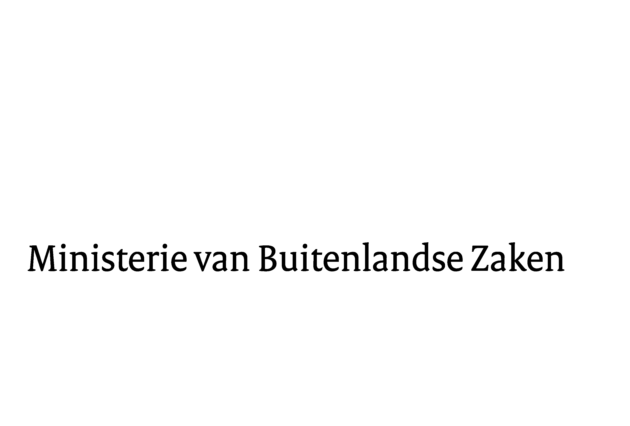

Ministerie van Buitenlandse Zaken
Rijnstraat 8
2515 XP Den Haag
Postbus 20061
Nederland
www.rijksoverheid.nl

Onze Referentie
BZDOC-1235421577-13
Uw Referentie
36200-V-64/2023D00920
Bijlage(n)
1

Geachte voorzitter,

Hierbij bied ik, mede namens de minister van Justitie en Veiligheid, en de staatssecretaris van Justitie en Veiligheid, de antwoorden op de feitelijke vragen over het actieplan Nederland-Marokko. Deze vragen werden ingezonden op 18 januari 2023 met kenmerk 36200-V-64/2023D00920.

De minister van Buitenlandse Zaken,

W.B. Hoekstra

